1. 양팔 저울 (5점)
양팔저울과 각각 무게가 2kg, 5kg, 8kg인 추 3개와 빈 물통이 있다. 빈 물통의 무게는 0kg이며, 물을 담을 수 있는 용량 제한은 없다.
양팔저울을 한 번만 이용하여 15kg 이하의 각 정수 무게에 해당하는 물을 물통에 담으려고 한다. 다음 중 담을 수 없는 무게는 무엇인가? 각 무게에 해당하는 추는 1개밖에 없고, 추를 양팔저울의 어느 쪽에도 놓을 수 있다는 것에 유의하라.

① 1kg
② 6kg
③ 11kg
④ 12kg

풀이과정
2, 5, 8을 한쪽에 배정하면 덧셈으로만 구성되며, 양쪽에 배치하는 경우 뺄셈으로 구성할 수 있다.
- 덧셈으로 가능한 무게는 다음과 같다:
2, 5, 8, 7(2+5), 10(2+8), 13(5+8), 15(2+5+8)

- 뺄셈으로 구성할 수 있는 무게는 다음과 같다:
3(5-2, 8-5), 6(8-2), 11(8+5-2), 5(8-5+2), 1(8-5-2)

- 구성할 수 있는 전체 무게를 오름차순으로 정렬하면 다음과 같다:
1, 2, 3, 5, 6, 7, 8, 10, 11, 13, 15
따라서 답으로 제시된 무게 중에서 12는 측정할 수 없는 무게이다.

2. 봉투 (5점)
5개의 봉투에 천 원짜리 지폐가 각각 9, 3, 4, 5, 8장씩 들어있다. 빈 봉투는 충분히 많이 있고, 한 봉투에 있는 지폐를 마음대로 꺼내서 빈 봉투에 담을 수 있다.
어떤 봉투에 있는 금액도 다른 봉투에 들어있는 금액의 2배 이상이 되지 않게 위의 규칙을 따라서 돈을 봉투에 나누고 싶다. 예를 들어, 천 원짜리 4장이 들어있는 봉투가 있다면 천 원짜리 8장 이상이 들어있는 다른 봉투가 있으면 안 된다. 몇 개의 봉투로 나누는 것이 최소일까?

① 5
② 6
③ 7
④ 8

풀이과정
5개의 봉투에 9, 3, 4, 5, 8이 들어 있다. 어떤 봉투에 들어있는 장수의 2배 이상이 되면 안된다.

현재 가장 작은 장수는 3장이므로 6장이상이 들어 있는 봉투를 나누어야 한다.
8과 9가 여기에 해당한다.
8을 나누어서 (1, 7)이나 (3, 5), (4, 4)로 2개의 봉투로 나눌 수 있다. 9는 나누어서 (2, 7), (4, 5)로 2개의 봉투로 나눌 수 있다. 5개의 봉투는 7개의 봉투가 된다.

3. ABAB (5점)
영어 소문자 a와 b로 구성된 문자열 bababbaaba 가 있다. 이 문자열을 여러 개의 부분으로 나누는데, 나누어진 각 부분은 서로 겹치지 않으면서 이으면 원래 문자열이 되어야 한다. 또한 각 부분은 a, b, ab, ba 중 하나여야 한다. 여러 방법으로 주어진 문자열을 조건에 맞게 나눌 수 있는데, 그 중 가장 부분의 개수가 적은 것은 몇 개의 부분으로 이루어져 있는가?

① 6
② 7
③ 8
④ 9

풀이과정
bababbaaba를 나누어서 a, b, ab, ba로 분할해야 한다.
적은 개수로 분할해야 하므로, 문자가 2개인 것을 최대로 분할해야 한다.
ba로만 먼저 분할해보자:
ba ba b ba a ba

위와 같이 6개로 분할되며, 답안에서 제일 작은 수가 6개이므로 6을 선택한다. 6보다 더 적은 수가 나오더라도 답안에 제시되지 않으므로 해를 구한 것이다.

4. 교수와 학생 (5점)
3명의 교수 A, B, C와 6명의 학생이 앉을 의자 9개가 일렬로 놓여있다. 3명의 교수들은 6명의 학생들 보다 먼저 도착하고, 각 교수가 두 학생 사이에 앉도록 자리를 선택해야 한다. 교수 A, B, C가 자리를 선택할 수 있는 경우의 수는 모두 몇 가지인가?

정답 : 60
풀이과정
9자리가 일렬로 놓여 있고, 학생들 사이에 앉아야 하므로 양쪽 가장자리는 교수가 앉을 수 없다. 따라서 앉을 수 있는 자리는 아래와 같이 7개의 자리다:

교수끼리 붙어 앉을 수 없으므로, 다음과 같은 경우가 가능하다.
ace, acf, acg, adf, adg, aeg, bdf, dbg, beg, cdg
로 총 10개의 위치에 나눠 앉을 수 있다. 교수 3명은 A, B, C로 구분되
므로 3명이 순서대로 앉는 가짓수는 3×2×1로 6가지다. 10개의 위치에 6
가지로 앉으면 총 가짓수는 6×10 = 60이다.

5. 가전 제품 교체 (8점)
다음과 같이 최대 4개의 가전제품을 동시에 사용할 수 있는 콘센트가 있다.
총 8가지의 가전제품이 있고, 각 제품을 1, 2, 3, · · · , 8로 표현하자.
동시에 최대 4개의 가전제품을 사용할 수 있기 때문에, 이미 4개의 가전제품이 콘센트에 꽂힌 상태에서 새로운 가전제품을 써야 한다면, 이미 꽂힌 것 중 하나를 뽑아내고 새로운 가전제품을 꽂아야 한다. 이를 가전제품 교체라고 하자.
다음 순서로 가전제품을 사용해야 한다.

• 1, 2, 3, 4, 5, 6, 7, 4, 1, 6, 3, 8, 5, 6, 7, 2, 1, 3

처음에는 가전제품 (1, 2, 3, 4)가 꽂혀 있고, 5를 쓰려면 이미 꽂힌 것 중 하나를 뽑아내야 한다. 어느 것을 뽑는가에 따라 필요한 가전제품 교체의 수가 달라질 수 있다.
필요한 가전제품 교체 횟수의 최솟값은?

① 5
② 6
③ 7
④ 8

풀이과정
다음과 같이 순서대로 입력된다.
1, 2, 3, 4, 5, 6, 7, 4, 1, 6, 3, 8, 5, 6, 7, 2, 1, 3
변경 횟수를 줄이려면, 개수가 많은 것을 최대한 유지해야 한다. 숫자별로 개수를 구해보자:
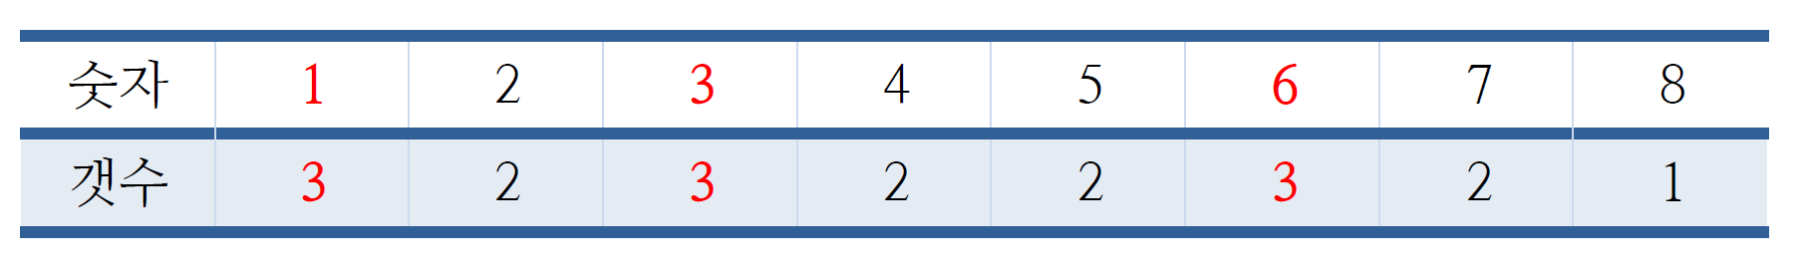
3개인 1, 3, 6을 최대한 유지하면, 총 9개의 수가 고정된다. 남은 9개 중
에서 한번 넣고 8번을 교체하게 된다.

6. 배수 (8점)
1 이상 2001 이하의 자연수 중, 3의 배수 혹은 4의 배수이고, 동시에 5의 배수는 아닌 수는 모두 몇 개인가?

정답 : 801
풀이과정
1 이상 2,001 이하의 자연수 중, 3의 배수 혹은 4의 배수이고, 동시에 5의 배수는 아닌 수의 갯수를 구해보자:

- 3의 배수 : 2001/3 = 667개
- 4의 배수 : 2001/4 = 500개
- 3과 4의 공배수 : 2001/12 = 166개
- 3과 5의 공배수 : 2001/15 = 133개
- 4와 5의 공배수 : 2001/20 = 100개
- 3과 4와 5의 공배수 : 2001/60 = 33개
- 3과 4의 배수이면서 5의 배수가 아닌 갯수 = 667 + 500 – 166 – 133
  - 100 + 33 = 801개

7. 근무 계획 (8점)
어느 공장에서 근무 계획을 세우려고 한다. 아래 표에서 pi는 작업 i 를 마쳤을 때 얻을 수 있는 이득이며 di는 작업 i의 마감 일자(deadline)를 나타낸다. 모든 작업은 마치는데 1일이 걸린다. 작업을 수행할 수 있는 기계가 2대가 있다면, 4일동안 얻을 수 있는 이익의 최대값을 구하시오.
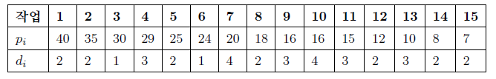

정답 : 211

풀이과정
마감 일자를 기준으로 가능한 작업을 구성해보자.
첫째 날에 가능한 작업은 전체이다:
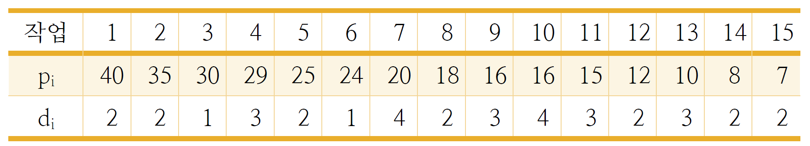

둘째 날에 가능한 작업은 마감 일자가 1일인 작업들이 제거된다:
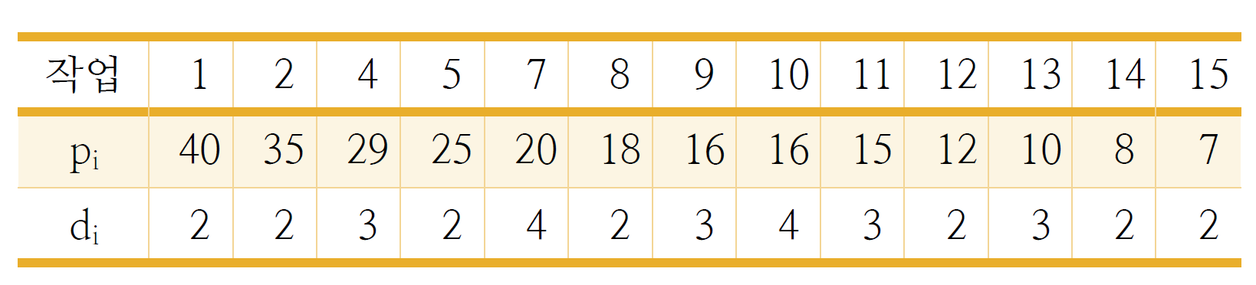

셋째 날에 가능한 작업도 마감 일자가 2일 이내인 작업들이 제거된다:
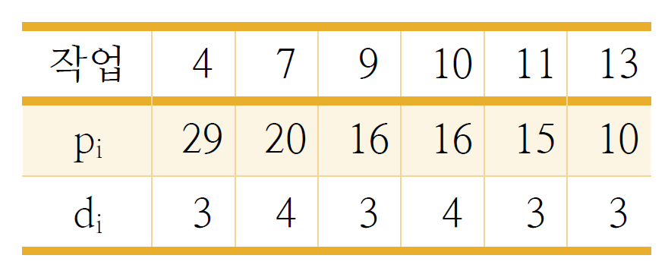

넷째 날에 가능한 작업은 다음과 같이 남는다:
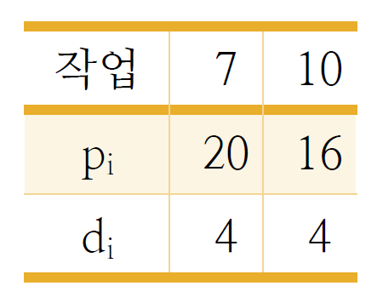

4일 동안 이득을 최대한 가져가야 하므로, 역으로 이득이 최대가 되는 것을 선택해야 한다. 넷째 날에는 2개의 작업을 수행할 때 가능한 작업이 2개이므로 모두 선택한다.
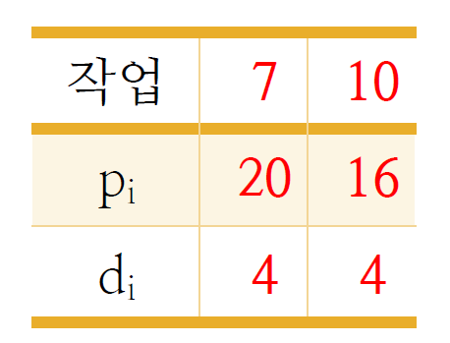

현재 이득 = 20 + 16 = 36
셋째 날에는 넷째 날에 선택한 것을 제외하고 최대 이득이 되는 작업 2개를 선택한다. 작업 마치는 시간은 1일이므로 2개의 작업을 선택하면 된다.
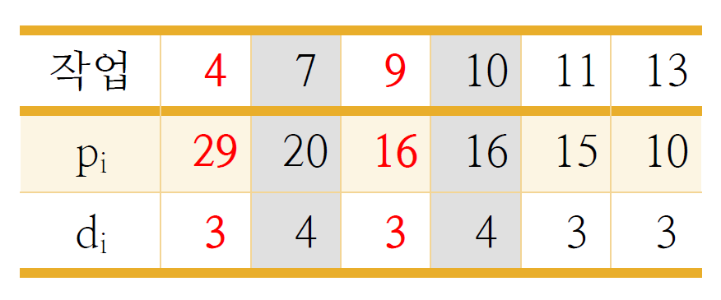

이전에 선택된 작업을 회색으로 표기하면 남은 작업중 가장 큰 이득이 되는 작업은 4와 9번이다.
현재 이득 = 36 + 29 + 16 = 81
둘째 날에 작업에서 현재까지 선택된 4개의 작업을 회색으로 표기해보자.

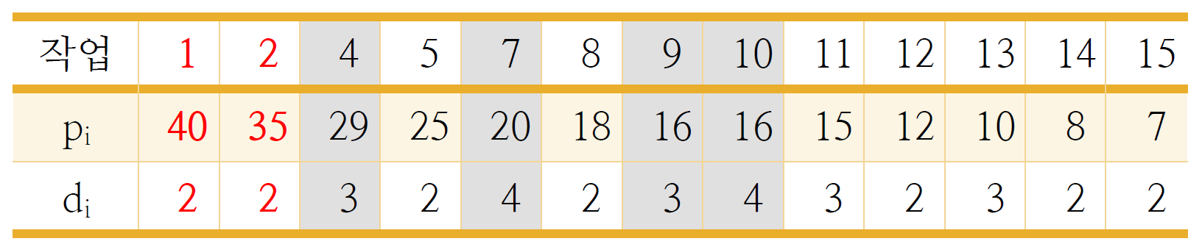

이득이 가장 큰 작업을 다시 선택하면 1번과 2번이다.
현재 이득 = 81 + 40 + 35 = 156
첫째 날에 선택한 6개의 작업을 회색으로 표기하면 다음과 같다.
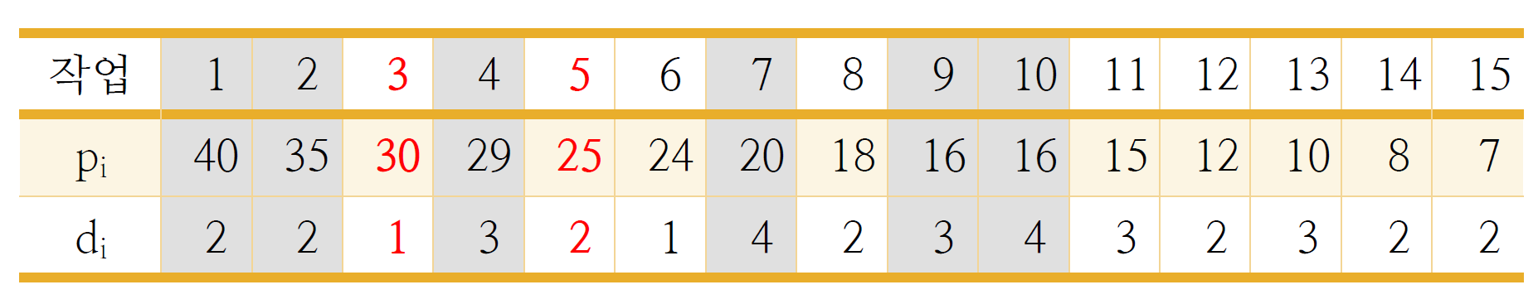

남은 작업중 이득이 많은 작업은 3번과 5번이다.
총 이득 = 156 + 30 + 25 = 211

8. 점 배치 (8점)
한 변의 길이가 2인 정삼각형에 5개의 점을 놓으려고 한다. 점은 면적이 없고, 정삼각형의 꼭지점이나 모서리 위에도 점을 놓을 수 있다.
다음이 참이 되게 하는 X의 최솟 값은?

• 점을 어떻게 놓더라도, 적어도 한 쌍의 점은 거리가 X 이하이다.

① 0.9
② 1.0
③ 1.2
④ 1.4

풀이과정
정삼각형의 내심은 외심과 같으며 다음과 같이 4개의 점을 배치하면 서로 간의 가장 멀리 떨이진 점이 된다.
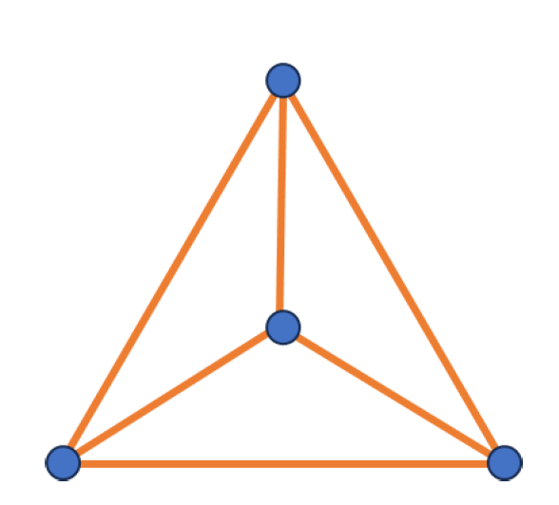
한 변의 길이가 2이므로, 삼각형 꼭지점에서 내심까지의 거리를 우선 구해보자.
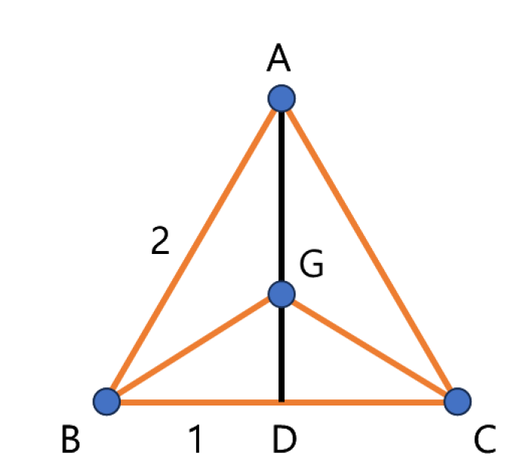
위와 같이 꼭지점을 A, B, C표기하면, A에서 선분 BC에 수직으로 내린점을 D, 내심을 G라고 하자. 정삼각형이므로 BC의 중간인 D는 변의 길이 2를 절반으로 나눈 1이다.
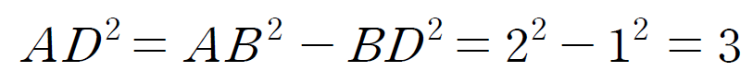
AD의 길이는  이다. 남은 한 점을 찍어서 다섯 번째 점을 찍으면 어디에 찍더라도  이내이다. AG의 길이는 ()/3이므로, 약 1.1547이 된다.

점을 어떻게 놓더라도, 적어도 한 쌍의 점은 거리가 약 1.1547 이하이다.
답안 중에서는 1.1547보다 작으면서 가장 가까운 값이 1.0이다.

9. 이상한 섬 (8점)
어떤 섬에 사는 사람들은 신사 아니면 건달인데, 신사는 항상 진실만을 말하고 건달은 항상 거짓만을 말한다. 누가 신사이고 건달인지는 논리적인 추론 외에는 알 방법이 없다.
이 섬을 방문한 김 교수는 세 명의 주민 A, B, C를 만났다. 김 교수는 A에게 물었다.

• 김 교수 : “당신은 신사입니까 건달입니까?”
A는 이에 대답했지만, 무슨 말인지 알아들을 수 없었다. 옆에 있던 B가 말했다.
• B : “A는 자신이 건달이라고 말했습니다.”
이때 C가 말했다.
• C : “B는 지금 거짓말을 하고 있습니다.”

B와 C는 각각 어떤 신분(신사 또는 건달)인가?

① B: 건달 C: 건달
② B: 건달 C: 신사
③ B: 신사 C: 건달
④ B: 신사 C: 신사

풀이과정
A가 건달이었다면, 거짓으로 자신이 신사라고 말했을 것이다. 반대로 A가 신사라면 자신이 신사라고 말했을 것이다. 따라서, A는 무조건 신사라고 말해야 한다.
그런데 B는 A가 건달이라고 말했다고 했으니 거짓이 된다. B는 건달이다.
C는 B가 거짓말하고 있다고 했으니 진실을 말하는 신사가 된다.

10. 분수 트리 (13점)
다음 규칙에 따라서 이진 트리를 만들자. 트리의 루트에는 1/1를 적고, p/q가 적힌 노드의 왼쪽 자식에는 p/(p + q), 오른쪽 자식에는 (p + q)/q를 적는다. 아래 그림은 이러한 이진 트리의 일부를 보여준다.
한 노드에서 시작해서 다른 노드로 가는 경로를 다음과 같이 표현하자. 어떤 노드에서 이 노드의 왼쪽 자식으로 가는 것을 L, 오른쪽 자식으로 가는 것을 R 이라고 표현하자. 예를 들어, 루트에서 시작하는 경로 중 RLR 로 표현되는 경로는 1/1 → 2/1 → 2/3 → 5/3 으로, 최종적으로 5/3에 도착한다.
루트에서부터 29/67까지 가는 경로를 L 과 R 을 이용하여 표현하시오.

정답 : RLLLLRRRLL

풀이과정
분자와 분모 중에서 분자가 크면 이전 노드에서 왼쪽으로 내려온 L이고, 분모가 크면 오른쪽으로 내려온 R이 된다. 그래서 역으로 1/1까지 찾아가야 한다.
29/67은 분모가 더 크므로 마지막에 왼쪽으로 내려온 L이며, 분모에서 분자를 빼면, q를 알 수 있다. 즉, 분모(p+q) – 분자(p) = q이다. 반대로 R인 경우는 분자(p+q) - 분모(q) = p이다.

29/67 : L → 29/(29+38)
29/38 : L → 29/(29+9)
29/9 : R → (20+9)/9
20/9 : R → (11+9)/9
11/9 : R → (2+9)/9
2/9 : L → 2/(2+7)
2/7 : L → 2/(2+5)
2/5 : L → 2/(2+3)
2/3 : L → 2/(2+1)
2/1 : R → (1+1)/1
1/1
전개된 순서를 역으로 정리하면, RLLLLRRRLL이다.

11. 트리 위의 모임 (13점)
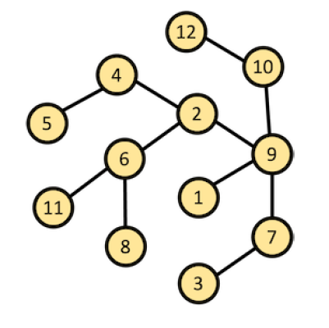
위의 그림과 같은 트리 위의 세 사람이 세 정점 a, b, c 위에 한 명씩 서 있다. 이 세 사람이 한 정점에서 모이려면, 정점 v를 택해서, 각자 정점 v로 최단 거리로 이동해야 한다. 이 때 이동해야 하는 최단 거리의 합을 f(a, b, c) 라고 하자.
즉, d(i, j)가 정점 i와 정점 j 사이의 최단 거리라면, f(a, b, c) = minv{d(v, a) + d(v, b) + d(v, c)} 이다.
모든 1 ≤ a < b < c ≤ 12 쌍에 대해, f(a, b, c) 의 값을 모두 합치면 얼마인가?

정답 : 945

풀이과정
간선을 기준으로 양쪽의 선을 나누면 다음과 같다.
모든 정점에서 3개의 점을 선택하는 경우의 수에서, 정점을 기준으로 나뉘어지는 정점에서 3개를 고르는 경우를 빼준다. 정점을 기준으로 분리된 경우는 간선을 사용하지 않는 경우이므로 빼주는 것이다.
간선은 총 11개가 있으며, 정점의 개수가 12개 이므로 12개의 정점에서 3개의 정점을 구하는 경우의 수에 11을 곱하면 간선을 사용하여 3개의 정점을 선택하는 수가 된다. 3개의 정점은 순서가 없으므로 중복 조합이다.
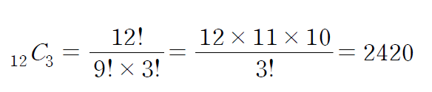
간선으로 나눠지는 비율은 1:11이 6개, 2:10이 3개, 3:9가 1개, 6:6이 1
개로 간선을 사용하지 않고 구성되는 수를 구해보자.

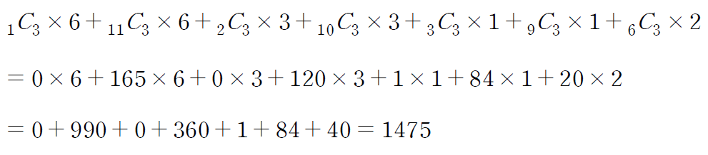

이 수를 위의 수에서 빼면 된다.
2420 – 1475 = 945

12. 쪽지 시험 (13점)
정보 교과 수업을 듣는 7명의 학생이 있다. 이 중 4명은 수강생이고, 다른 3명은 청강생이다.
오늘 수업 시작 직전에 쪽지 시험을 치러서, 각 학생이 시험지 하나씩을 풀었다.
교수님은 이제 각 학생이 시험지를 하나씩 맡아서 채점을 하게 하고자 한다.
수강생은 자기 자신의 시험지를 채점할 수 없으나, 청강생은 자기 자신의 시험지를 채점해도 된다.
시험지를 분배하는 7! = 5 040가지의 방법 가운데, 이러한 조건을 만족하는 방법의 수는?

정답 : 2790

풀이과정
7명의 시험지를 분배하는 총 가짓수는 7! = 5,040이다. 여기서, 수강생이 자신의 시험지를 분배받는 가짓수를 빼줘야 한다. 4명 중에 1명이 자신의 수험표를 받고 나머지는 자리에 관계없이 분배하는 가짓수는 6!이다. 이 수를 총 가짓수에서 빼준다.
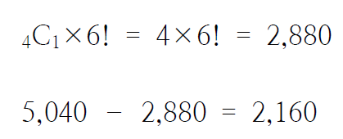

중복된 4명 중 2명이 자신의 수험표를 받고 나머지는 분배하는 가짓수 5!를 곱해준다. 이 수는 다시 더해준다.
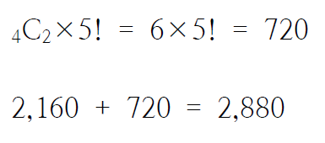
중복된 4명 중 3명이 자신의 수험표를 받고 나머지는 분배하는 가짓수4!를 곱해준다. 이 수는 다시 빼준다.
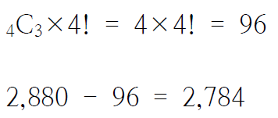

중복된 4명 중 4명이 자신의 수험표를 받고 나머지는 분배하는 가짓수 3!를 곱해준다. 이 수는 다시 더해준다.
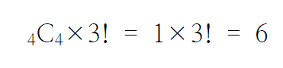
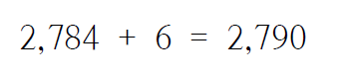

따라서 총 가짓수는 2,790이다.

